**TypeScript e vantagens**

Extensao do JS, ele adiciona checagem de tipos e outras features que o JS não tem ativamente

**Tipos**

Definir uma estrutura de dados para os parâmetros

**Interfaces**

Contratos para implementar classes | Estrutura de Dados

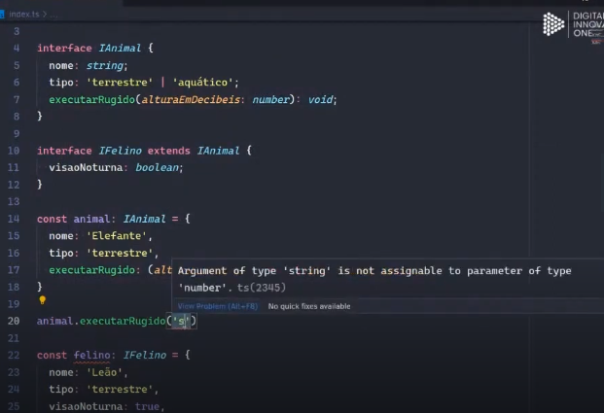

**Como funcionam os types**

Uso: Juntar diferentes interfaces

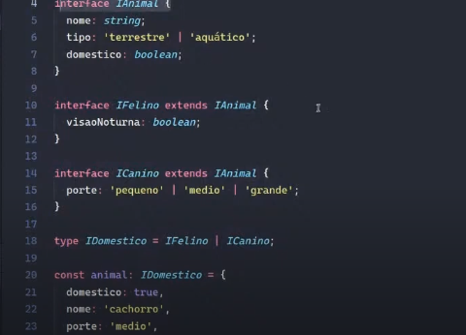

Para dizer o tipo de elemento usamos “as “ + “Tipo de elemento” após document.get... ex: as HTMLInputElement

**Generic Types**

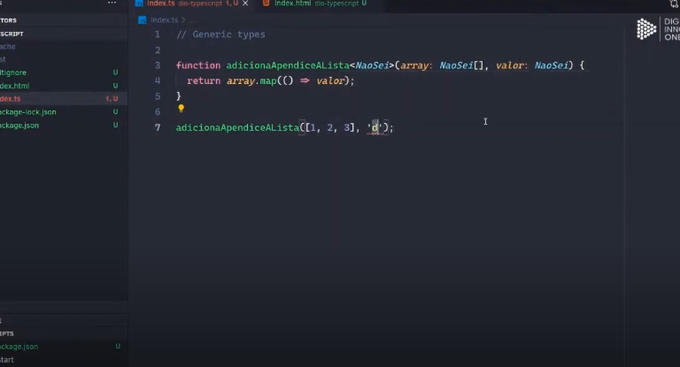

Definir tipos genéricos